MI-támogatás a bírói munkához
Bevethető-e a mesterséges intelligencia (MI) a büntetőügyek esetében az ítélkezés támogatására, és ha igen, hogyan segítheti ezt a munkát – erre a kérdésre keresi a választ a Szegedi Tudományegyetem (SZTE) kutatócsoportja. Az SZTE Innovációs Díját is elnyerő projekten dolgozó tudósok távlati célja egy algoritmikus döntéstámogató rendszer létrehozása, amely átláthatóbbá, egységesebbé és igazságosabbá teheti a bíróságok büntetéskiszabási gyakorlatát.
Úttörő kutatási projekt indult a Szegedi Tudományegyetemen Prof. Dr. Karsai Krisztina, az Állam- és Jogtudományi Kar Bűnügyi Tudományok Intézet vezetője irányításával, ami technológiai áttörést hozhat a magyar és akár az európai igazságszolgáltatásban is. Az ötfős csapat – melynek tagja még Dr. habil. Kovács Péter, Prof. Dr. Fantoly Zsanett, Dr. Gál Andor és Dr. Kelemen Bálint) – 2023 második felében kezdte a munkát, melynek során elsőként alkalmaznak egyszerre gépi tanuláson alapuló (neurális hálók) és szabályalapú MI-technológiát a büntetéskiszabás támogatására.
A kutatás célja egy olyan MI-modell kialakítása, amely képes előre jelezni a bírói döntéseket meghatározott büntetőügyekben. Bár a bírói döntések előrejelzése és a peres analitika a nemzetközi legaltech (jogi technológiák) szektor egyik leggyorsabban fejlődő részpiaca, a legtöbb eddigi megoldás elsősorban polgári vagy kereskedelmi ügyekre fókuszál, és nem rendelkezik speciális büntetőjogi modullal. Ezért is különösen fontos és előremutató az SZTE tudósainak kutatása, melynek során kiindulásként az embercsempészet ügytípusára fókuszáltak.
„A választásunkat részben az motiválta, hogy ezek olyan ügyek, amelyeknél nincs túlságosan sok tényező, amit figyelembe kell venni ahhoz, hogy megalapozott döntést lehessen hozni, illetve az is, hogy az előforduló ügyek nagyon hasonlóak és döntő többségükben ismétlődő jellemzőket mutatnak. A „kemény adatok”, amelyek jellemzik ezeket a bűncselekményeket, korlátozott számúak, hasonlóan a büntetéskiszabási körülményekhez, amelyek szintén korlátosak. A modellünk a Szegedi Járásbíróság 541 embercsempészési ügyének elemzésére épül. Jelenleg ott tartunk a projektben, hogy az alapkutatást már elvégeztük, mind a teoretikus háttér feltárásra került, mind pedig az aktakutatást lefolytattuk, és a kutatási eredmények alapján körvonalazódik egy lehetséges technológiai megoldás” – mondta el Prof. Dr. Karsai Krisztina.
Az SZTE tudósai most azon dolgoznak, hogy kialakítsák az algoritmus működésének elméleti hátterét, amely a kutatócsoport vezetőjének várakozásai szerint még idén megtörténik. Az elkészült algoritmus ezt követően átnézi a feldolgozott eseteket és „javasol” mindegyikhez egy kiszabandó büntetést, amit összevetnek a ténylegesen kirótt büntetésekkel. Ezt követően pedig a tervek szerint további járásbíróságok ügyeinek feldolgozásával folytatják a munkát és finomítják az algoritmust.
„A kutatásunk egyik fő eredménye az lesz, hogy meg tudjuk majd adni azokat az általános szempontokat, amelyek alapján meg lehet majd állapítani, hogy mely típusú büntetőügyek alkalmasak arra, hogy algoritmussal támogassuk a bírói munkát. Jelenleg úgy látjuk, hogy az embercsempészet mellett például egyes vagyon elleni, illetve egyes közlekedési bűncselekményeknél is használható lenne ez a módszer. Fontosnak tartom azonban hangsúlyozni, hogy az algoritmusunk – ami várhatóan 2027 elejére jut el olyan szintre, hogy a gyakorlatban is alkalmazható lesz, és ha engedélyt kap, akkor a bíróságokon is –, az ítélkezés támogatását szolgálja és abban segíthet, hogy átláthatóbb, egységesebb és igazságosabb legyen a bíróságok büntetéskiszabási gyakorlata. Attól persze belátható időn belül nem kell tartanunk, hogy egy algoritmus fogja majd eldönteni, hogy ki, mennyi időre menjen börtönbe, ezt egyébként a jelenlegi jogszabályok sem teszik lehetővé” – tette hozzá Prof. Dr. Karsai Krisztina.
Az SZTE tudósai által fejlesztett rendszerhez kapcsolódóan tervezett dinamikus platform lehetőséget biztosíthat a jogkereső állampolgárok számára is az aggregált ítélkezési adatok lekérdezésére. Ezzel nemcsak a szakmai, de a laikus közönség is jobban megértheti a büntető igazságszolgáltatás működését, ami a transzparencia és társadalmi bizalom erősítésének kulcsa.
A Prof. Dr. Karsai Krisztina által vezetett kutatócsoport „Algoritmikus büntetéskiszabás (embercsempészés)” projektje a múlt év végén elnyerte az SZTE Innovációs Díját a „Leginnovatívabb kutatómunka a humán- vagy társadalomtudományok területén” kategóriában. A kutatók az IKIKK Digitális Társadalom Kompetenciaközpontjának „Mesterséges intelligencia és a jogrend” kutatócsoportjának tagjai.
Sajtókapcsolat:
- Szabadszállásiné Gajzer Erzsébet, irodavezető
- Szegedi Tudományegyetem Nemzetközi és Közkapcsolati Igazgatóság
- sajto@szte.hu
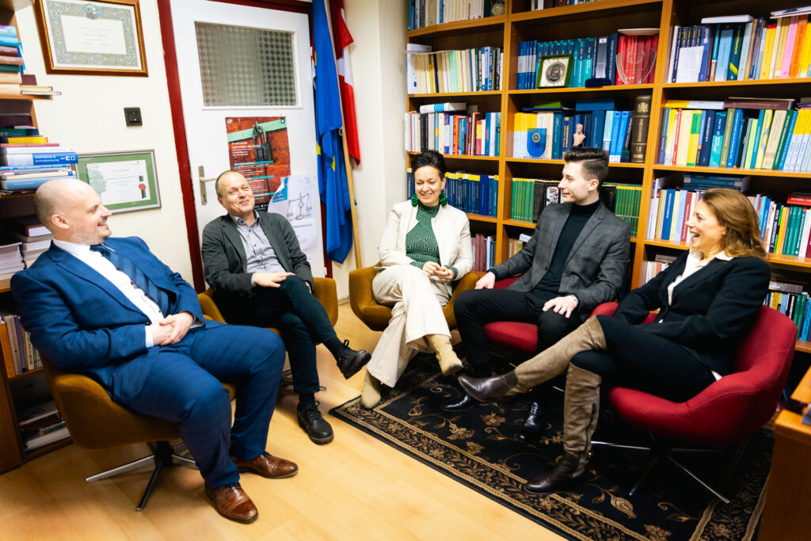 | © SZTE NKI/Kovács-Jerney Ádám
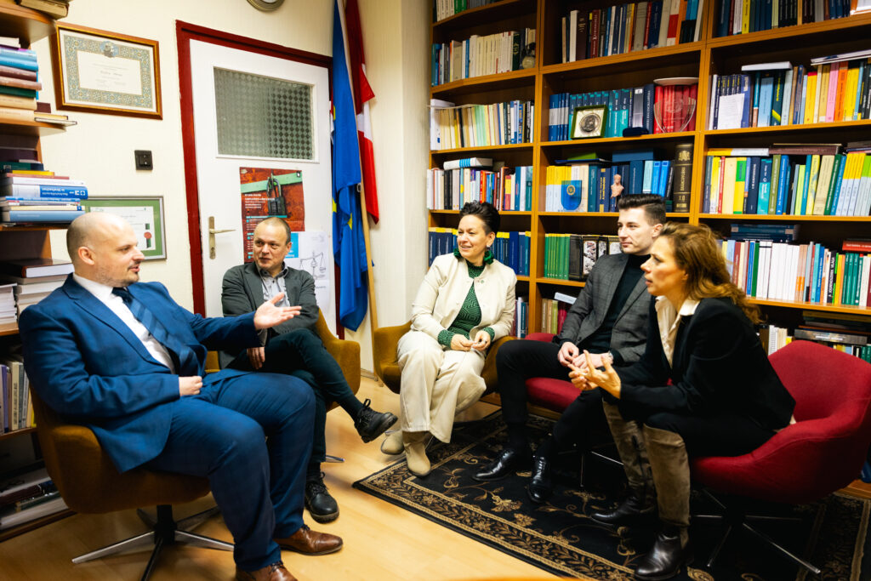 | © SZTE NKI/Kovács-Jerney Ádám
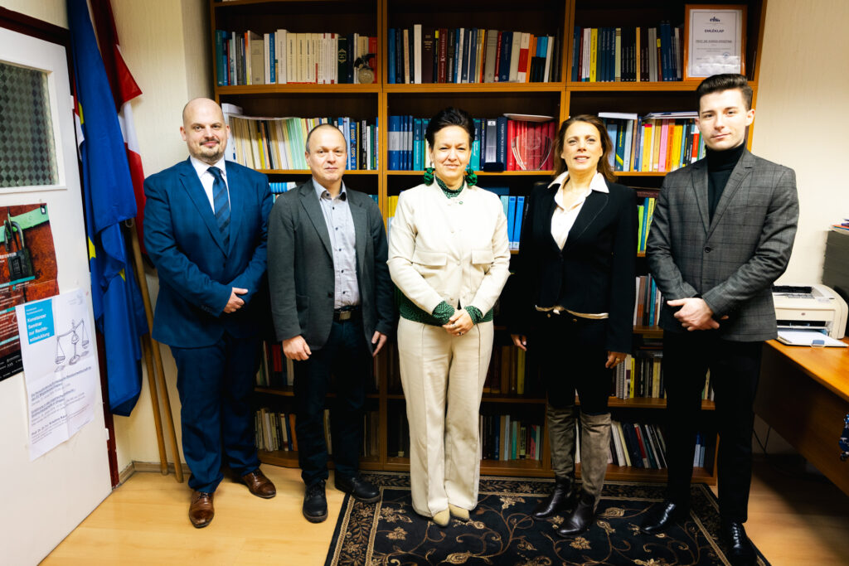 | © SZTE NKI/Kovács-Jerney Ádám
Eredeti tartalom: Szegedi Tudományegyetem
Továbbította: Helló Sajtó! Üzleti Sajtószolgálat
Ez a sajtóközlemény a következő linken érhető el:

